Министерство образования Республики Беларусь
Белорусский государственный технический университет
Факультет информационных технологий
Кафедра программной инженерии

Отчет по дисциплине:
“Введение в разработку программного обеспечения”

Студент: Бономо С.
Преподаватель: Лыкова Ю.Д.

Минск 2025

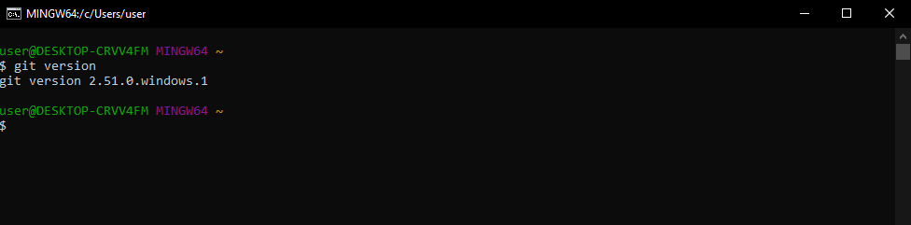
Проверьте установленную версию и зафиксируйте ее в отчете

Получите справку по Git
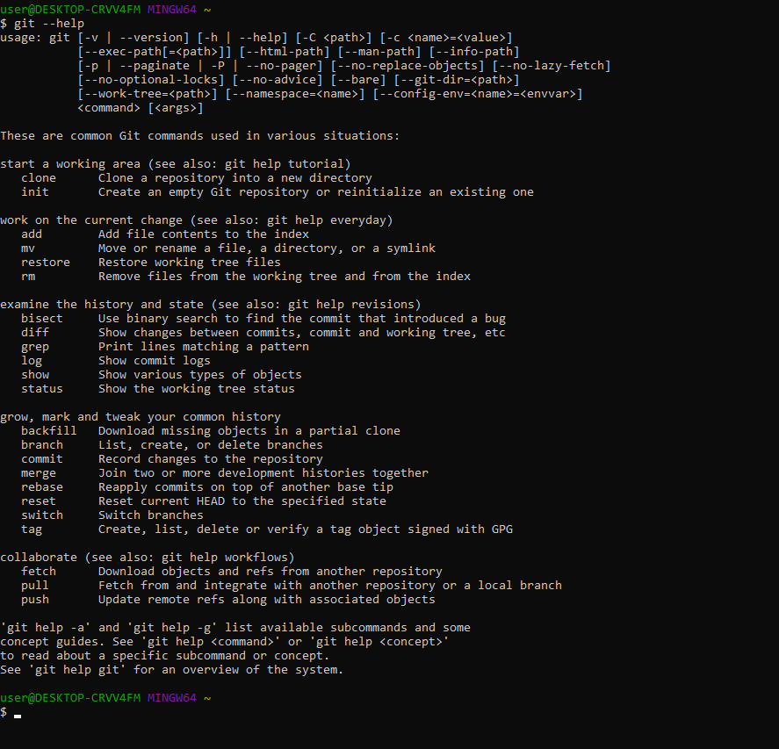

Создайте локальный репозиторий
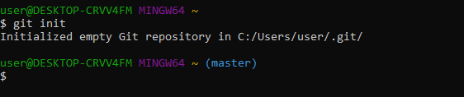

Выполните конфигурацию гит.
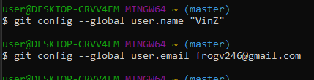

Проверить настройки конфигурационного файла
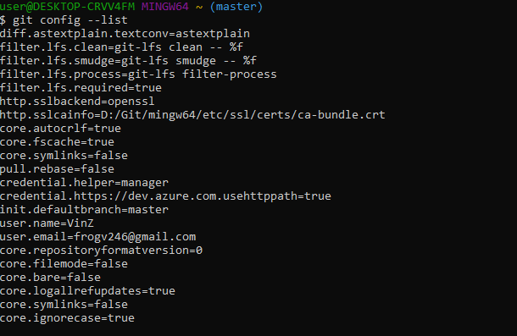

Инициализируйте локальный репозиторий в рабочей папке (см. лекцию), где будет он будет размещен.
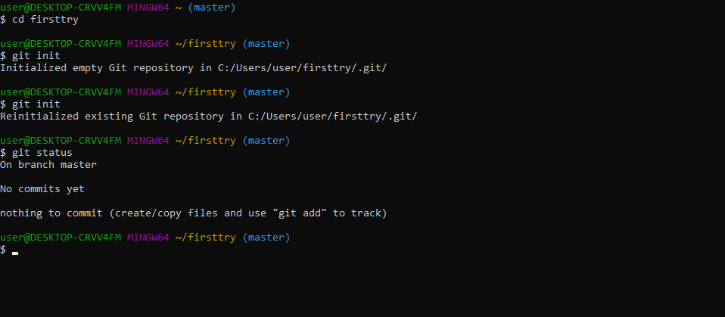

С помощью блокнота создайте в папке текстовый файл Hello.txt.
11. Научитесь получать информацию о статусе (status) репозитория. Какая информация отображается в терминальном окне GitBash? Прокомментируйте вывод команды в отчете.
12. Проиндексируйте файл Hello.txt Какие изменения произошли в репозитории?
13. Зафиксируйте изменения индексированных файлов в репозитории. Какие изменения произошли в репозитории? Как Git информирует об успешном создании нового коммита? В какую ветку добавлен файл?
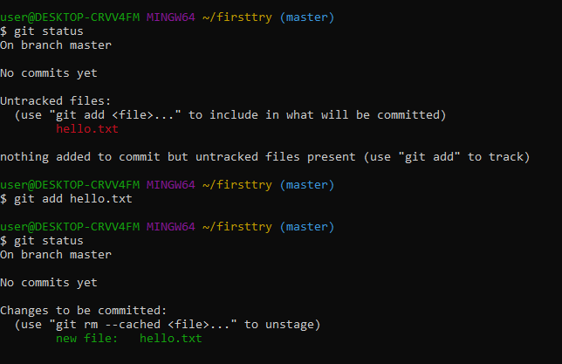

Просмотрите журнал с помощью команды git log
Научитесь получать информацию о проиндексированных и неиндексированных файлах. Для этого измените существующий файл Hello.txt, добавьте в репозиторий новый файл и исследуйте состояние репозитория. Зафиксируйте изменения в репозитории.

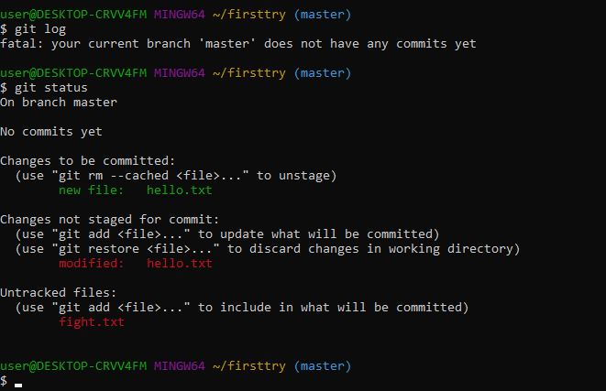

Научитесь пользоваться командами управления и фиксации изменений (add, commit, status, log).
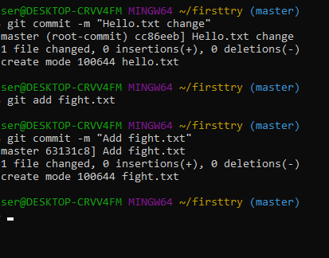

Ознакомиться с шаблонами .gitignore и настройте этот файл для вашего репозитория.
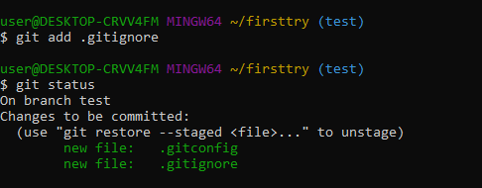

Создайте (branch) новую ветку, например, test и переключитесь (checkout) в нее.
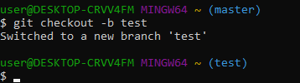

Создайте новый текстовый файл test.html и зафиксируйте его (commit)
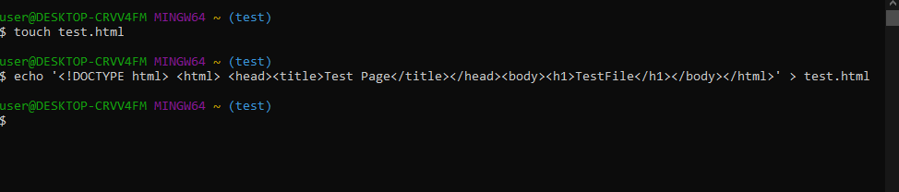

Просмотрите список всех веток и определите текущую ветку.

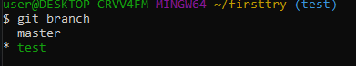

Выполните слияние (merge) веток.

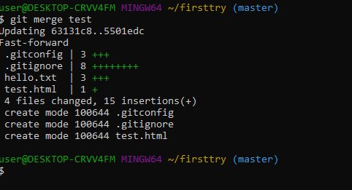

По очереди отредактируйте файл test.html в ветках master и test. Выполните commit. Выполните слияние в одной и второй ветках. Разрешите ситуацию конфликта слияний
